**9 T0RTUGARTE Bloques auxiliares**

Tortugarte cuenta con algunos bloques útiles para ordenar nuestro código y poder visualizarlo mejor.

|  |
| --- |
| **Contenido**  [[ocultar](javascript:toggleToc())]   * [1 Más - Menos](http://www.fing.edu.uy/inco/cursos/fpr/wiki/index.php/Bloques_auxiliares#M.C3.A1s_-_Menos) * [2 Espacio horizontal - vertical](http://www.fing.edu.uy/inco/cursos/fpr/wiki/index.php/Bloques_auxiliares#Espacio_horizontal_-_vertical) * [3 Encima - Debajo](http://www.fing.edu.uy/inco/cursos/fpr/wiki/index.php/Bloques_auxiliares#Encima_-_Debajo) * [4 Ocultar - Mostrar bloques](http://www.fing.edu.uy/inco/cursos/fpr/wiki/index.php/Bloques_auxiliares#Ocultar_-_Mostrar_bloques) |

**Más - Menos**

Muchos bloques en tortuga tienen un signo [Mas.png](http://www.fing.edu.uy/inco/cursos/fpr/wiki/index.php/Archivo:Mas.png)que nos permite estirar el bloque para que no se solapen instrucciones, de modo inverso, el signo [Menos.png](http://www.fing.edu.uy/inco/cursos/fpr/wiki/index.php/Archivo:Menos.png)deshace estos cambios, es decir, vuelve a su tamaño normal el bloque.

**Ejemplo:**

[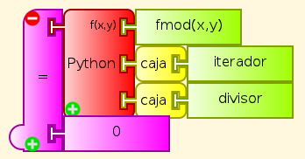](http://www.fing.edu.uy/inco/cursos/fpr/wiki/index.php/Archivo:Ejmasmenos.png)

* En el caso del bloque de funciones Python se utiliza para agregar parámetros a las funciones escritas.

**Espacio horizontal - vertical**

[](http://www.fing.edu.uy/inco/cursos/fpr/wiki/index.php/Archivo:Esphorizvert.png)

Sirven para visualizar mejor nuestro código, ya que permiten encastrar bloques de instrucciones y lograr espaciar las mismas. Utilizamos [Mas.png](http://www.fing.edu.uy/inco/cursos/fpr/wiki/index.php/Archivo:Mas.png)[Menos.png](http://www.fing.edu.uy/inco/cursos/fpr/wiki/index.php/Archivo:Menos.png)para re-dimensionar los bloques.

[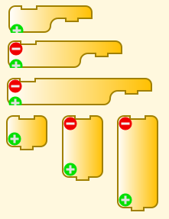](http://www.fing.edu.uy/inco/cursos/fpr/wiki/index.php/Archivo:Esphorizvertexpan.png)

**Ejemplo:**

[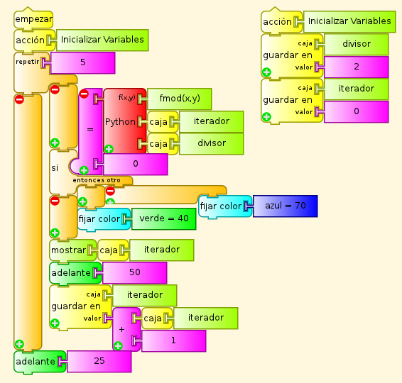](http://www.fing.edu.uy/inco/cursos/fpr/wiki/index.php/Archivo:Ejesphorizvert.png)

[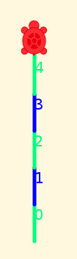](http://www.fing.edu.uy/inco/cursos/fpr/wiki/index.php/Archivo:Salidaejbloqexpand.png)

*Se muestran los números menores que 5, seleccionando color verde para la pluma en el caso de números pares, y azul si son impares*

A continuación se muestra este mismo ejemplo sin hacer uso de estos bloques; a la vista está que el código no se entiende y queda confuso.

[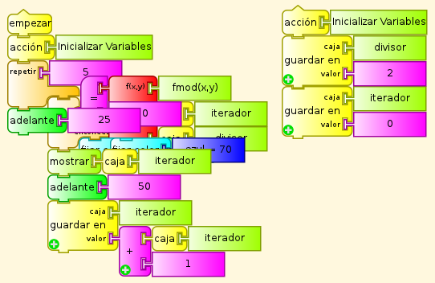](http://www.fing.edu.uy/inco/cursos/fpr/wiki/index.php/Archivo:Ejsesphorizvert.png)

**Encima - Debajo**

[](http://www.fing.edu.uy/inco/cursos/fpr/wiki/index.php/Archivo:Encimadebajo.png)

Estos bloques son sumamente útiles cuando nuestro código es extenso, ya que permiten encastrar instrucciones entre ellos y es posible comprimirlas a un pequeño bloque.

[Pilacerrada.png](http://www.fing.edu.uy/inco/cursos/fpr/wiki/index.php/Archivo:Pilacerrada.png)

Si utilizamos estos bloques en el ejemplo anterior, podemos seleccionar las instrucciones que están en el bloque repetir y agruparlas entre el bloque encima y el bloque debajo

[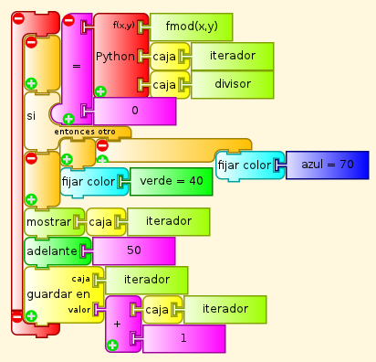](http://www.fing.edu.uy/inco/cursos/fpr/wiki/index.php/Archivo:Instruccionesagrup.png)

Así tenemos:

[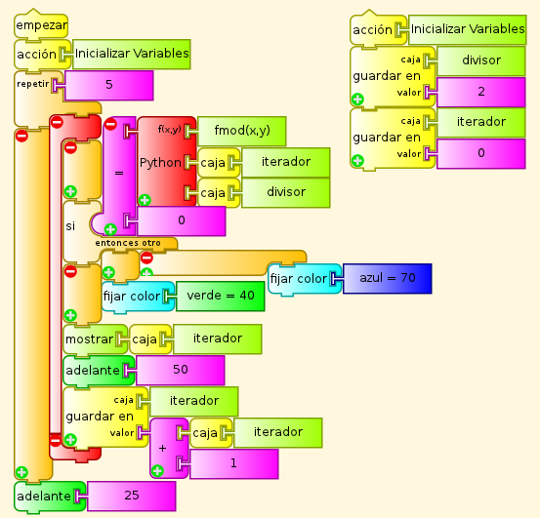](http://www.fing.edu.uy/inco/cursos/fpr/wiki/index.php/Archivo:Ejbloqpilaab.png)que se convierte en [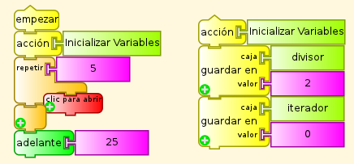](http://www.fing.edu.uy/inco/cursos/fpr/wiki/index.php/Archivo:Ejbloqpilacerr.png)

**Ocultar - Mostrar bloques**

[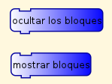](http://www.fing.edu.uy/inco/cursos/fpr/wiki/index.php/Archivo:Mostrarocultar.png)

Estos bloques son útiles si durante la ejecución de nuestro programa queremos ocultar el código, y así poder visualizar mejor la misma.